opcua server使用说明
- 运行项目
- 可以从控制台中看到默认的连接地址，用户名，密码
  - 默认的连接地址有
    - Tcp: opc.tcp://127.0.0.1:12686/milo
    - HTTP: https://127.0.0.1:8443/milo
  - 默认的用户名密码 admin/password2
- 可以借助UAExpert等工具查看默认的服务器中节点
  - 连接信息
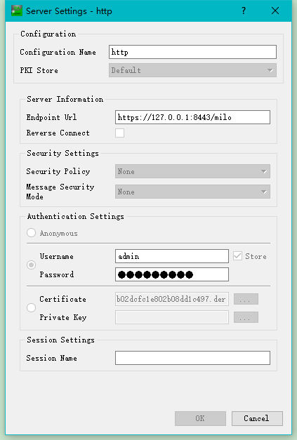
  - 节点视图
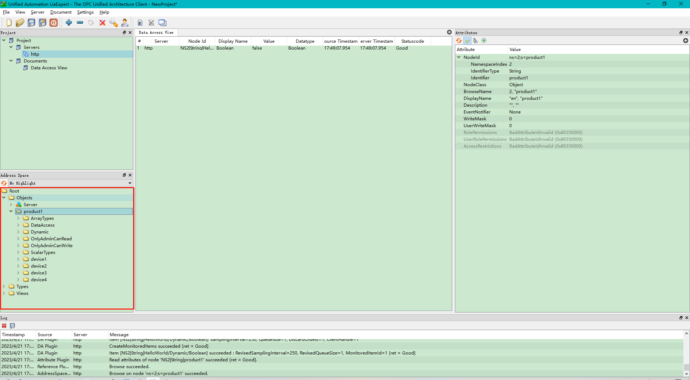

- 访问http://127.0.0.1:10003/manage.html
- 增加组，填写相关信息
  - 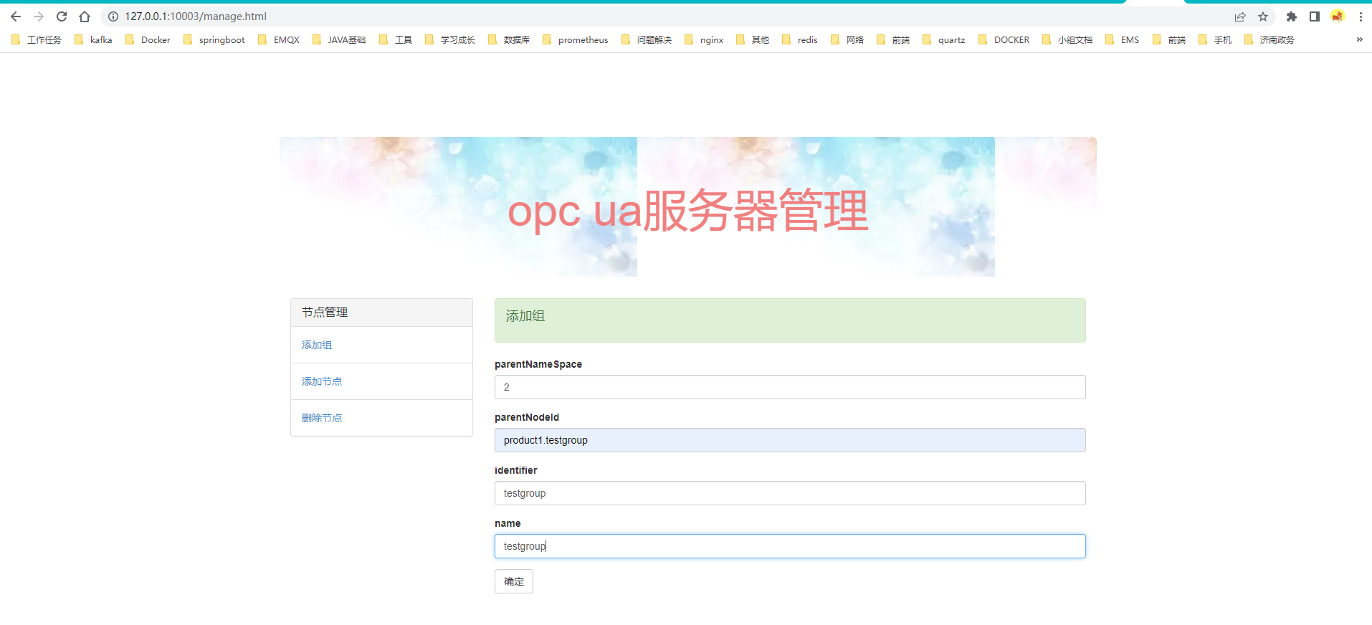
  - 查看UAExpert中节点视图
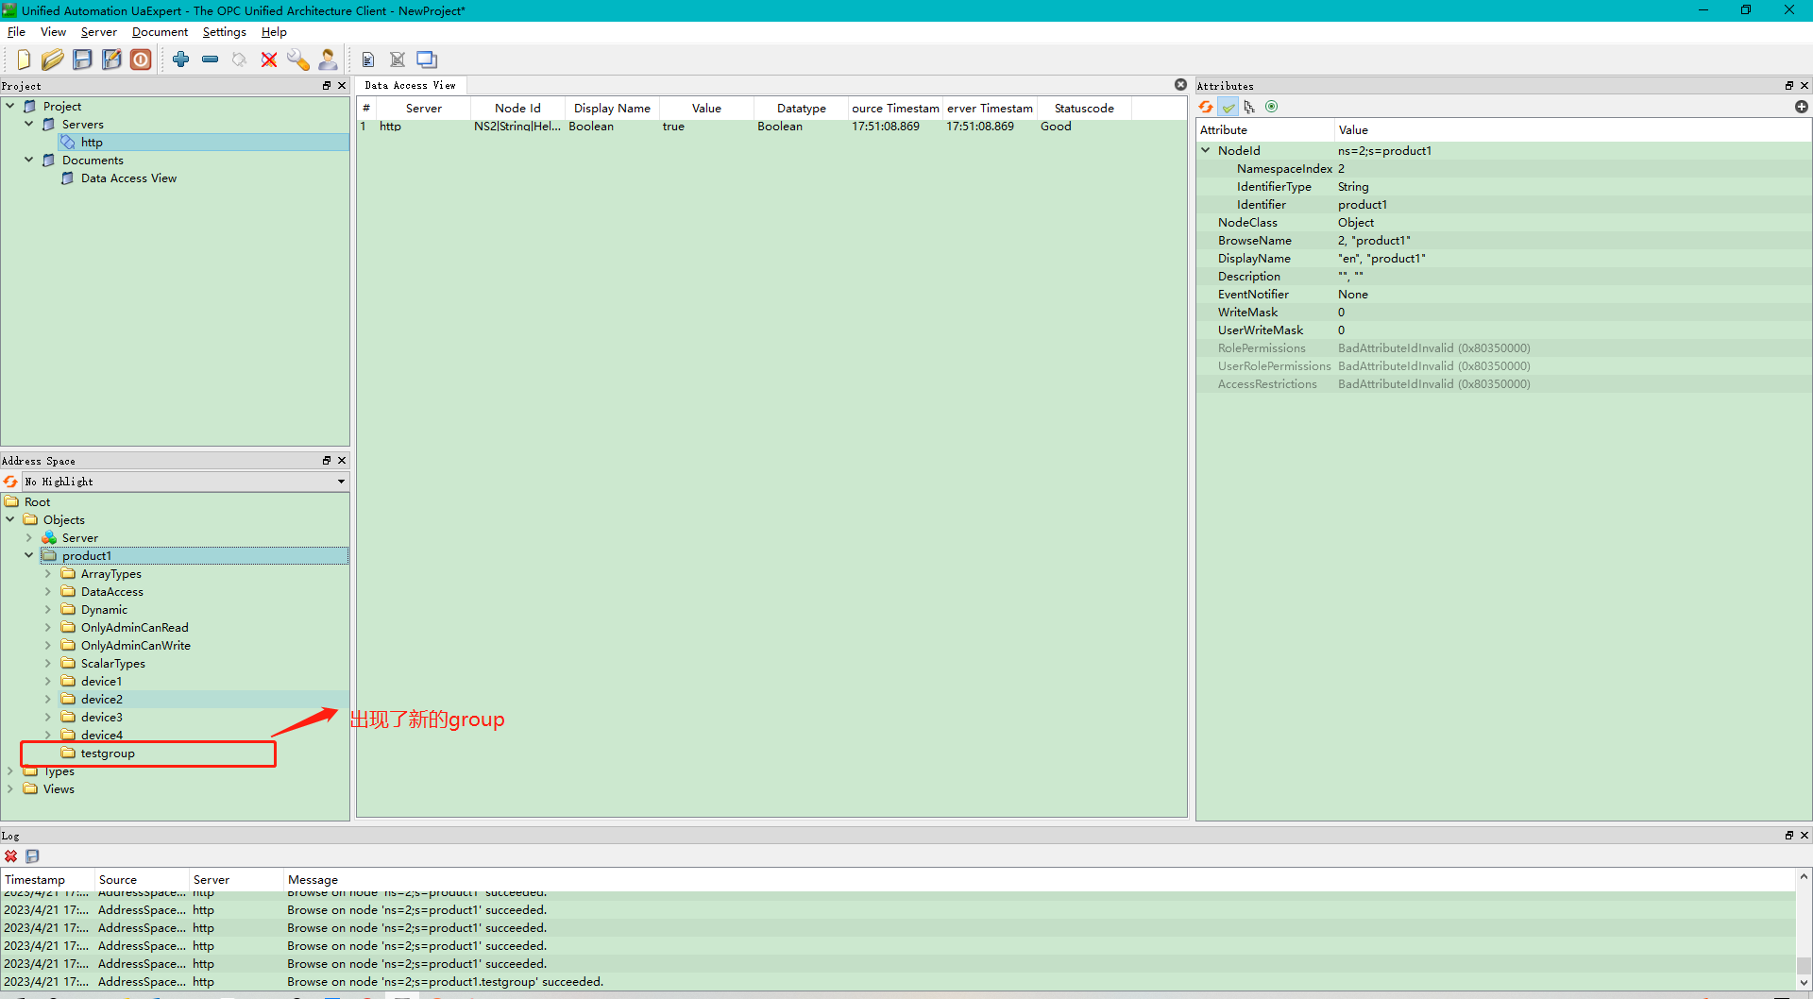
- 增加新节点，填写相关信息
  - 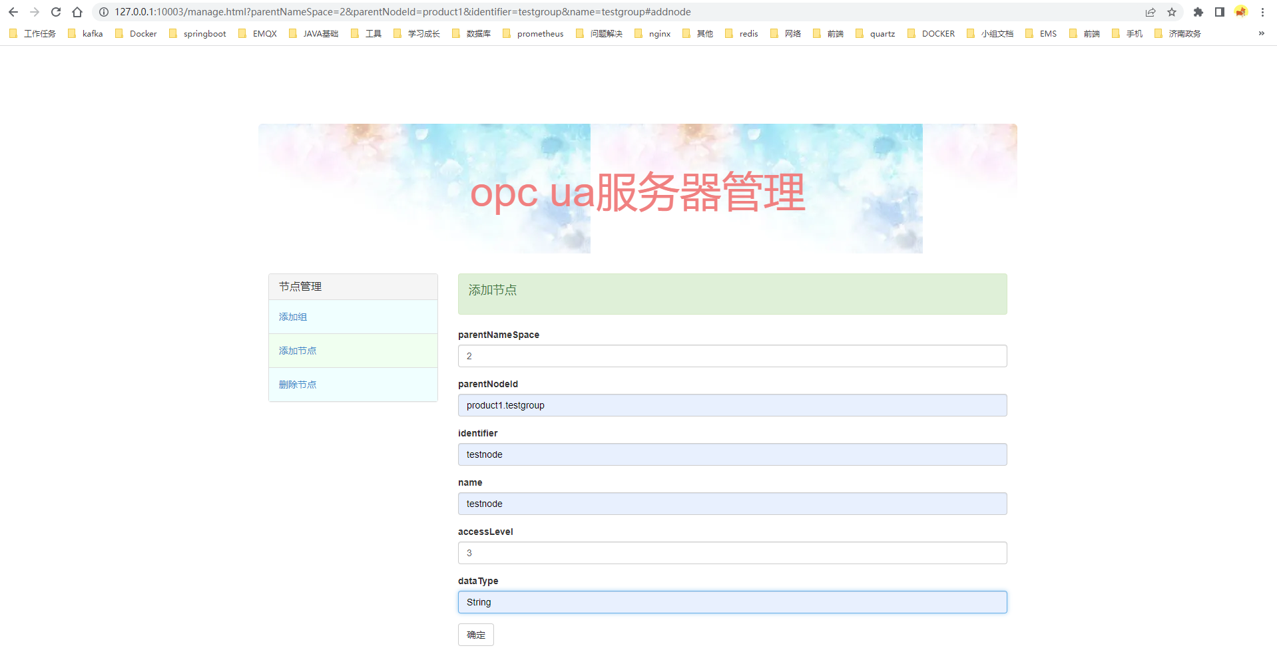
  - 查看UAExpert中节点视图，出现了名为testnode的节点
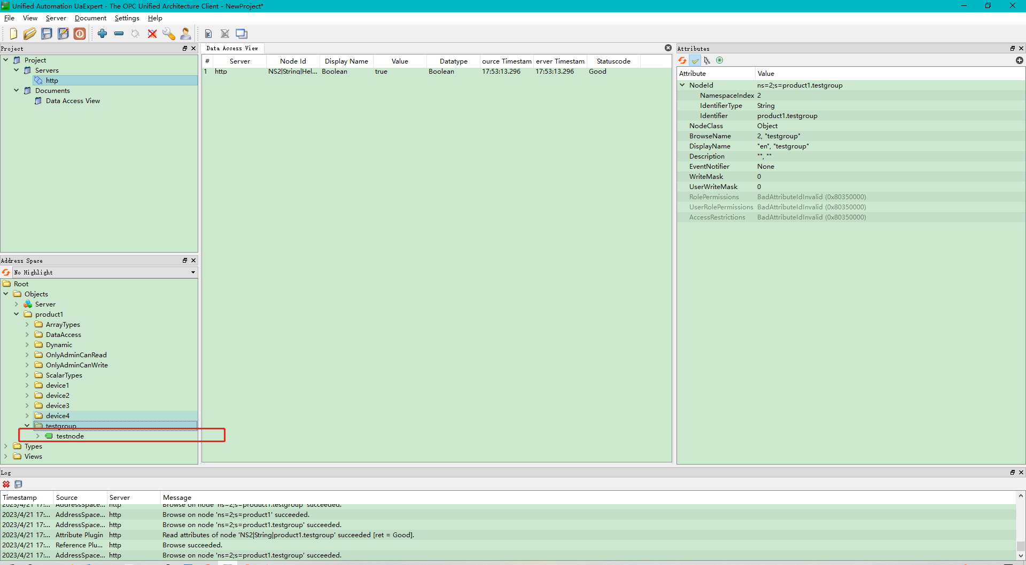
- 删除节点或组，填写相关信息
  - 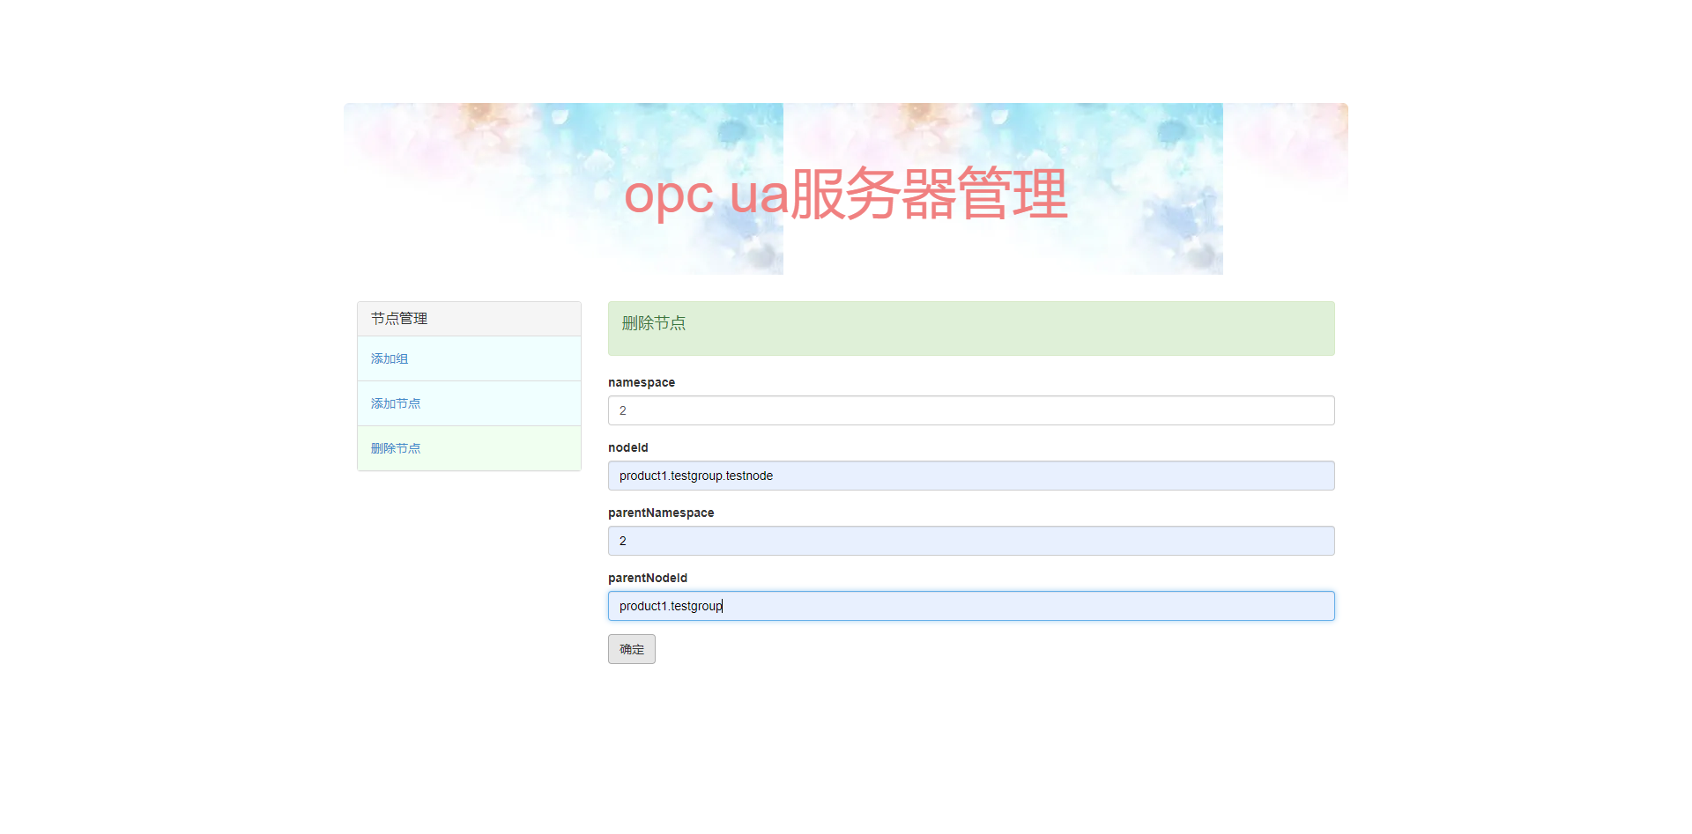
  - 查看节点视图中，该节点已经删除
